

НАЦІОНАЛЬНИЙ ТЕХНІЧНИЙ УНІВЕРСИТЕТ УКРАЇНИ

«КИЇВСЬКИЙ ПОЛІТЕХНІЧНИЙ ІНСТИТУТ імені Ігоря Сікорського»

ФАКУЛЬТЕТ ПРИКЛАДНОЇ МАТЕМАТИКИ

**Кафедра інженерії програмного забезпечення**

**Лабораторна робота №2**

з дисципліни

**«**Бази даних і засоби управління**»**

Виконав:

студент ІII курсу

ФПМ групи КП-71

Гришко Ю.І.

Перевірив: Петрашенко А. В.

Київ 2019

**Ознайомлення з базовими операціями СУБД PostgreSQL**

*Завдання* роботи полягає у наступному:

1. Виконати нормалізацію бази даних, яка була створена у лабораторній роботі №1, до третьої нормальної форми (3НФ);
2. Реалізувати функціональні вимоги, наведені нижче.

*Функціональні вимоги*

1. Реалізувати внесення, редагування та вилучення даних у базі засобами консольного інтерфейсу;
2. Передбачити автоматичне пакетне генерування «рандомізованих» даних у базі;
3. Забезпечити реалізацію пошуку за двома-трьома атрибутами з двох сутностей одночасно: для числових атрибутів – у рамках діапазону, для рядкових – як перелічення, для логічного типу – значення True/False, для дат – у рамках діапазону дат;
4. Забезпечити реалізацію повнотекстового пошуку за будь-яким текстовим атрибутом бази даних засобами PostgreSQL з виділенням знайденого фрагменту.

*Вимоги до інтерфейсу користувача*

1. Використовувати консольний інтерфейс користувача.

**Варіант 2**

Пошук за атрибутами – діапазон дат та логічний тип.

Повнотекстовий пошук – слово не входить, ціла фраза.

**Нормалізована модель даних БД «Магазин»**

Усі таблиці (відношення) знаходяться в 3 НФ тому, що у кожній із них:

1. Всі атрибути є атомарними та відсутні повторення рядків (1НФ);
2. Первинний ключ складається лише з одного атрибуту (2НФ);
3. Кожний не первинний атрибут не є транзитивно залежним від первинного ключа (не залежить від іншого непервинного атрибуту)(3НФ).



**Загальний опис програми**

Програма написана з дотриманням патерну MVC (Model, View, Controller). Така архітектура дозволяє відокремити маніпуляцію з даними та ввід/вивід інформації. Програма створена для управління базою даних за допомогою базових операцій СУБД PostgreSQL. Програма складається з 5 модулів:

1. main.py – точка входу до програми, тут створюєтся Сontroller, Model, та View;
2. utils.py – містить утилітарні функції для роботи з базою даних(підключення, різні запити, генерація випадкових значень, т.д.)
3. model.py – клас Model, який містить методи для роботи з БД;
4. view.py – клас View, який містить методи для виводу результатів роботи програми на екран;
5. controller.py – клас Controller, який містить логіку роботи програми(обробка вводу користувача, визови методів з View та Model).

**Опис меню програми**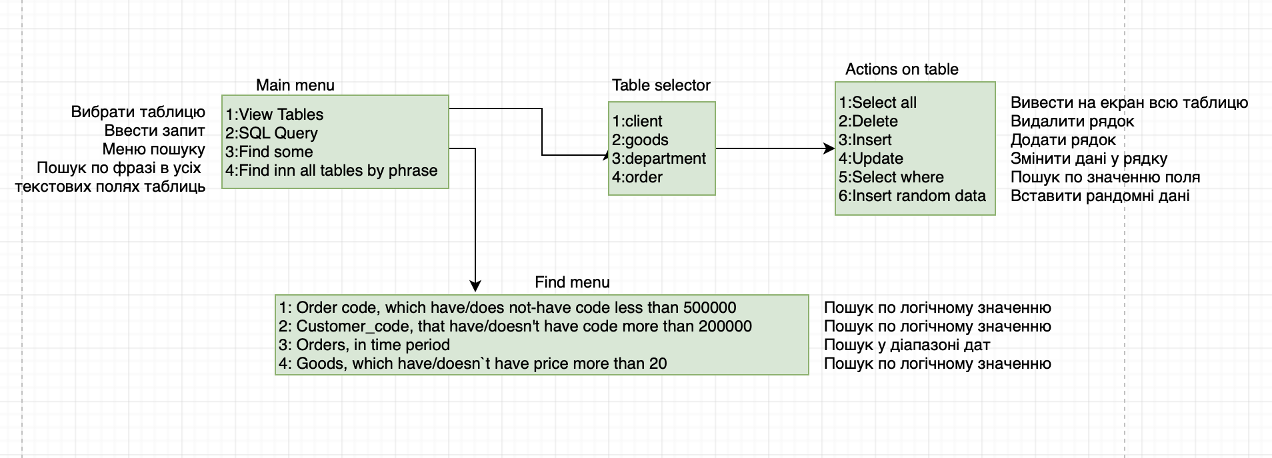

**Посилання на основні класи та методи програми**

1. Main
2. Utils
3. Model
   1. Завдання 1
      1. Метод, який дістає інформацію з таблиці
      2. Метод, який додає інформацію до БД
      3. Метод, який видаляє інформацію з БД
      4. Метод, який оновлює інформацію в БД
   2. Завдання 2
      1. Метод, який створює випадкову інформацію і додає її до таблиці
   3. Завдання 3
      1. Метод, який реалізує вибір інформації за логічним значенням
      2. Метод, який реалізує вибір інформації за наявності слова у трьох таблицях одночасно
      3. Метод, який реалізує вибір інформації за діапазоном дат у двох таблицях одночасно
      4. Метод, який реалізує вибір інформації за відсутності слова у двох таблицях одночасно
   4. Завдання 4
      1. Метод, який запускає пошук по фразі у БД
4. View
   1. Метод, який виводить на екран таблицю
5. Controller

**Лістинг програми**

**main.py**

from controller import Controller  
import utils  
from model import Model  
from view import View  
  
  
def main():  
 controller = Controller(Model("localhost", "1"), View())  
 controller.start()  
  
  
if __name__ == '__main__':  
 main()

**utils.py**

import psycopg2  
import random  
from psycopg2 import sql  
  
  
# Connect to psql database  
def open_connection(phost, pport, pdatabase, puser, ppassword):  
 try:  
 return psycopg2.connect(host=phost, port=pport, database=pdatabase, user=puser, password=ppassword)  
 except (Exception, psycopg2.Error) as error:  
 print("Error: connection with PostgreSQL\n\t", error)  
  
  
# Execute query and get result. If error - print exception  
def query(cursor, q, query_params):  
 try:  
 cursor.execute(q, query_params)  
 retval = cursor.fetchall()  
 if retval:  
 return retval  
 except BaseException as e:  
 print("ERROR: ", str(e))  
  
  
# Get list of tables in database  
def list_tables(cursor):  
 data = query(cursor, """  
 SELECT table_name FROM information_schema.tables   
 WHERE table_schema = 'public';  
 """, ())  
 if data:  
 return [x[0] for x in data]  
  
  
# Get list of columns for some table in database  
def list_table_columns(cursor, table):  
 data = query(cursor, """  
 SELECT column_name  
 FROM information_schema.columns  
 WHERE table_schema = 'public'  
 AND table_name = %s;  
 """, (table,))  
 if data:  
 return [x[0] for x in data]  
  
  
# Get type of column(integer, text, etc.)  
def get_column_type(cursor, table, column):  
 data = query(cursor, """  
 SELECT data_type  
 FROM information_schema.columns  
 WHERE table_schema = 'public'  
 AND table_name = %s  
 AND column_name = %s;  
 """, (table, column))  
 if data:  
 return data[0][0]  
  
  
# Insert some data to table. NO TYPE CHECKS!!!  
def insert_data(connection, cursor, table, data):  
 q = sql.SQL("""  
 INSERT INTO {} VALUES %s;  
 """).format(sql.Identifier(table))  
  
 try:  
 cursor.execute(q, (data,))  
 connection.commit()  
 except BaseException as e:  
 print("ERROR: ", str(e))  
 return False  
 return True  
  
  
# Update item in table. Selection of item is done with selection of some value in some field.  
# New data passed through list with strings. If string is empty - don't update that field.  
def update_item(connection, cursor, table_name, column_to_check, expected_value, new_data):  
 columns = list_table_columns(cursor, table_name)  
 insert_str = ""  
 for i in range(0, len(columns)):  
 # '' means default value  
 if new_data[i] != '':  
 if insert_str != "":  
 insert_str += ', '  
 insert_str += "%s='%s'" % (columns[i], new_data[i])  
  
 q = sql.SQL("""  
 UPDATE {} SET """ + insert_str + """ WHERE {}=%s;  
 """).format(sql.Identifier(table_name), sql.Identifier(column_to_check))  
  
 try:  
 cursor.execute(q, (expected_value, ))  
 connection.commit()  
 except BaseException as e:  
 print("ERROR: ", str(e))  
 return False  
 return True  
  
  
# Insert some data to table. Selection of item is done with selection of some value in some field.  
def delete_data(connection, cursor, table, column_name, expected_value):  
 q = sql.SQL("""  
 DELETE FROM {} WHERE {}=%s;  
 """).format(sql.Identifier(table), sql.Identifier(column_name))  
  
 try:  
 cursor.execute(q, (expected_value,))  
 connection.commit()  
 except BaseException as e:  
 print("ERROR: ", str(e))  
 return False  
 return True  
  
  
# Just random string with random length  
def random_string():  
 random_str = ""  
 for i in range(0, random.randint(5, 10)):  
 random_str += str(random.choice("0123456789abcdefghijklmnopqrstuvwxyz"))  
 return random_str  
  
  
# Get random value for some SQL type.  
# Unknown type => None  
def gen_random(type_v):  
 switcher = {  
 'integer':  
 lambda: random.randint(0, 16387),  
 'text':  
 lambda: random_string(),  
 'bigint':  
 lambda: random.randint(0, 16387),  
 'boolean':  
 lambda: random.choice(['true', 'false']),  
 'timestamp with time zone':  
 # 2019-08-21 08:30:00+03:00  
 lambda: "%04d-%02d-%02d %02d:%02d:%02d+%02d:00" %  
 (random.randint(1970, 2037), # year  
 random.randint(1, 12), # month  
 random.randint(1, 28), # day  
 random.randint(0, 23), # hour  
 random.randint(0, 59), # minute  
 random.randint(0, 59), # second  
 random.randint(0, 11), # timezone  
 ),  
 }  
 return (switcher.get(type_v, lambda: None))()  
  
  
# Do nothing  
def do_nothing():  
 return None # do nothing

**view.py**

from prettytable import PrettyTable  
import getch  
import sys  
  
  
class View(object):  
  
 # This message is displayed on program start  
 def hello_message(self):  
 print("Hello. You can always type 'back' and 'exit'. Enjoy.")  
  
 # Print start menu entries  
 def start_menu(self):  
 print("\n::::::::::::::::::::::::::::::::::::::::")  
 print("\t1: View Tables")  
 print("\t2: SQL Query")  
 print("\t3: Find some")  
 print("\t4: Find in all tables by phraze")  
 print("\t5: Exit")  
  
 # Print some data. Data - list of tuples(table). No columns names specified.  
 def print_data(self, table_data, on_none_message=None):  
 if table_data:  
 x = PrettyTable()  
 for row in table_data:  
 x.add_row(row)  
 print(x)  
 elif on_none_message:  
 print(on_none_message)  
  
 # Print menu entries for selection of some column from column list  
 def select_column_menu(self, table_name, columns):  
 print("Select some field of table '", table_name, "':", sep="")  
 counter = 1  
 for column in columns:  
 print("\t%d: %s" % (counter, column))  
 counter += 1  
  
 # Like print data, but with printing column names. There are in first element of 'table_data'  
 def print_table(self, table_data, on_none_message=None):  
 if table_data:  
 x = PrettyTable()  
 x.field_names = table_data[0]  
  
 for row in table_data[1]:  
 x.add_row(row)  
 print(x)  
 elif on_none_message:  
 print(on_none_message)  
  
 # Request some input from user. Validation can be done with list of valid cases or with lambda.  
 # 'back' and 'exit' are allways valid.  
 # 'exit' means exit from program  
 def request_input(self,  
 message,  
 valid_cases=[],  
 validator=None,  
 message_on_wrong="Wrong input, try again(or enter 'back'):"):  
 if validator is None:  
 validator = (lambda x: (any(x is s for s in valid_cases))) if valid_cases else (lambda _: True)  
  
 print(message, end=" ")  
 while True:  
 try:  
 retval = input()  
 if retval == 'back' or validator(retval):  
 return retval  
 else:  
 if retval == 'exit':  
 print("Bye")  
 sys.exit(0)  
 else:  
 print(message_on_wrong, end=" ")  
 except KeyboardInterrupt:  
 print("\nInterrupted by user")  
 sys.exit()  
 except Exception as e:  
 print("Error on input:", e)  
  
 # Print tables list (menu entries)  
 def print_tables(self, tables_list):  
 counter = 1  
 for table in tables_list:  
 print("\t", counter, ": ", table, sep="")  
 counter += 1  
  
 # Print some message and call 'getch'.  
 # User may have some time to rest before menu loop will continue.  
 def print_and_getch(self, message):  
 print(message)  
 return getch.getch()  
  
 # Print Ok if 'is_all_ok', else print 'FAIL'  
 # Then call 'getch'  
 def after_action_message(self, is_all_ok):  
 return self.print_and_getch("Ok" if is_all_ok else "FAIL")  
  
 # Print table actions menu entries  
 def print_table_menu(self, table_name):  
 print("TABLE:", table_name)  
 print("\t1: Select all")  
 print("\t2: Delete")  
 print("\t3: Insert")  
 print("\t4: Update")  
 print("\t5: Select where")  
 print("\t6: Insert random data")  
  
 # Print find menu entries  
 def find_menu(self):  
 print("FIND MENU")  
 print("\t1: Order code, which have/does not-have code less than 500000")  
 print("\t2: Customer_code, that have/doesn't have code more than 200000")  
 print("\t3: Orders, in time period")  
 print("\t4: Goods, which have/doesn`t have price more than 20")

**model.py**

import utils as utils  
import psycopg2  
from psycopg2 import sql  
  
  
class Model(object):  
  
 def __init__(self, host, password):  
 self.open_connection = lambda: utils.open_connection(host, 5432, "Shop", "postgres", "9459298")  
  
 # Select some from some table  
 def select_some(self, table_name, column, value):  
 with self.open_connection() as conn:  
 with conn.cursor() as cursor:  
 data = utils.query(cursor, sql.SQL("""  
 SELECT * FROM {} WHERE {}=%s;  
 """).format(sql.Identifier(table_name), sql.Identifier(column)), (value,))  
 if data:  
 return [utils.list_table_columns(cursor, table_name), data]  
  
 # Update some in some table  
 # Details in 'utils'  
 def update(self, table_name, column_to_check, exp_value, new_data):  
 with self.open_connection() as conn:  
 with conn.cursor() as cursor:  
 return utils.update_item(conn, cursor, table_name, column_to_check, exp_value, new_data)  
  
 # Search phraze in all text columns of table  
 def find_by_phraze(self, table_name, phraze):  
 with self.open_connection() as conn:  
 with conn.cursor() as cursor:  
 def find_by_phraze(column):  
 return val  
  
 columns = utils.list_table_columns(cursor, table_name)  
 columns = list(filter((lambda x: utils.get_column_type(cursor, table_name, x) == 'text'), columns))  
 data = []  
 for column in columns:  
 val = utils.query(cursor, sql.SQL("""  
 SELECT * FROM {} WHERE {} LIKE %s;  
 """).format(sql.Identifier(table_name), sql.Identifier(column)),  
 ("%{}%".format(phraze),))  
 if val:  
 data.extend(val)  
 if data:  
 return [utils.list_table_columns(cursor, table_name), list(dict.fromkeys(data))]  
  
 # Look in 'utils'  
 def list_tables(self):  
 with self.open_connection() as conn:  
 with conn.cursor() as cursor:  
 return utils.list_tables(cursor)  
  
 # Look in 'utils'  
 def list_columns(self, table_name):  
 with self.open_connection() as conn:  
 with conn.cursor() as cursor:  
 return utils.list_table_columns(cursor, table_name)  
  
 # Get full table from database.  
 def get_full_table(self, table_name):  
 with self.open_connection() as conn:  
 with conn.cursor() as cursor:  
 columns = utils.list_table_columns(cursor, table_name)  
 data = utils.query(cursor, sql.SQL("""  
 SELECT * FROM {};  
 """).format(sql.Identifier(table_name)), ())  
  
 if columns and data:  
 return [columns, data]  
  
 # Insert some random value to some table.  
 def insert_random(self, table_name):  
 with self.open_connection() as connection:  
 with connection.cursor() as cursor:  
 def gen_rand_data(x):  
 return utils.gen_random(utils.get_column_type(cursor, table_name, x))  
  
 random_data = tuple(gen_rand_data(x) for x in (utils.list_table_columns(cursor, table_name)))  
 return utils.insert_data(connection, cursor, table_name, random_data)  
  
 # Get column data from table.  
 # Returns list of tuples, where first element is column name and second - type of column  
 def get_table_columns_data(self, table_name):  
 with self.open_connection() as connection:  
 with connection.cursor() as cursor:  
 columns = utils.list_table_columns(cursor, table_name)  
 return list(zip(columns, map((lambda x: utils.get_column_type(cursor, table_name, x)), columns)))  
  
 # Insert some data to some table  
 # Details in 'utils'  
 def insert_data(self, table_name, data):  
 with self.open_connection() as connection:  
 with connection.cursor() as cursor:  
 return utils.insert_data(connection, cursor, table_name, data)  
  
 # Delete some data in database.  
 # Details in 'utils'  
 def delete_data(self, table_name, column_name, expected_value):  
 with self.open_connection() as connection:  
 with connection.cursor() as cursor:  
 return utils.delete_data(connection, cursor, table_name, column_name, expected_value)  
  
 # Details in 'utils'  
 def query(self, q):  
 with self.open_connection() as connection:  
 with connection.cursor() as cursor:  
 return utils.query(cursor, q, ())  
  
 # "Find menu" options  
  
 # Find all order codes which have/does not-have code less than 500000  
 def find_1(self, using_1):  
 with self.open_connection() as connection:  
 if using_1 is True:  
 with connection.cursor() as cursor:  
 data = utils.query(cursor, """  
 SELECT * FROM "order"   
 WHERE order_code < 500000;  
 """, (using_1,))  
 if data:  
 return [utils.list_table_columns(cursor, 'order'), data]  
 elif using_1 is False:  
 with connection.cursor() as cursor:  
 data = utils.query(cursor, """  
 SELECT * FROM "order"   
 WHERE order_code > 500000;  
 """, (using_1,))  
 if data:  
 return [utils.list_table_columns(cursor, 'order'), data]  
  
 # Find client code, that have/doesn't have code more than 200000.  
 def find_2(self, using_2):  
 with self.open_connection() as connection:  
 if using_2 is True:  
 with connection.cursor() as cursor:  
 data = utils.query(cursor, """  
 SELECT * FROM "client"   
 WHERE customer_code > 200000  
 """, (using_2,))  
 if data:  
 return [utils.list_table_columns(cursor, 'client'), data]  
 elif using_2 is False:  
 with connection.cursor() as cursor:  
 data = utils.query(cursor, """  
 SELECT * FROM "client"   
 WHERE customer_code < 200000  
 """, (using_2,))  
 if data:  
 return [utils.list_table_columns(cursor, 'client'), data]  
  
 # Find orders with time between two timestamps  
 def find_3(self, start_time, end_time):  
 with self.open_connection() as connection:  
 with connection.cursor() as cursor:  
 data = utils.query(cursor, """  
 SELECT * FROM "order"   
 WHERE order_data BETWEEN %s AND %s;  
 """, (start_time, end_time))  
 if data:  
 return [utils.list_table_columns(cursor, 'order'), data]  
  
 # Find all goods, that does not contains some word in registration place(country, for example)  
 def find_4(self, using_4):  
 with self.open_connection() as connection:  
 if using_4 is True:  
 with connection.cursor() as cursor:  
 data = utils.query(cursor, """  
 SELECT * FROM "goods"   
 WHERE goods_price > 20;  
 """, (using_4, ))  
 if data:  
 return [utils.list_table_columns(cursor, 'goods'), data]  
 elif using_4 is False:  
 with connection.cursor() as cursor:  
 data = utils.query(cursor, """  
 SELECT * FROM "goods"   
 WHERE goods_price < 20;  
 """, (using_4, ))  
 if data:  
 return [utils.list_table_columns(cursor, 'goods'), data]

**controller.py**

import utils as utils  
  
  
class Controller(object):  
  
 # Very strange and not typical code  
 def __init__(self, model, view):  
 self.model = model  
 self.view = view  
  
 def start(self):  
 self.view.hello_message()  
 self.show_main_menu()  
  
 # Main menu handler  
 def show_main_menu(self):  
 self.view.start_menu()  
  
 input_v = self.view.request_input("Enter number (from 1 to 5):",  
 valid_cases=['1', '2', '3', '4', '5'])  
  
 if input_v == "1":  
 self.print_tables()  
 self.show_main_menu()  
  
 if input_v == "2":  
 sql_query = self.view.request_input("Enter query:")  
 self.view.print_data(self.model.query(sql_query), on_none_message="NOTHING")  
 self.show_main_menu()  
  
 if input_v == "3":  
 self.find_menu()  
  
 if input_v == "4":  
 tables = self.model.list_tables()  
 phraze = self.view.request_input("Enter phraze:")  
 for table in tables:  
 print("On table %s:" % (table,))  
 self.view.print_table(self.model.find_by_phraze(table, phraze), "NOTHING")  
 self.show_main_menu()  
  
 # Ask user to enter fields values of some object. Return None if problems  
 def request_input_object(self, table_name, message="You can enter nothing for random value.", random_on_none=True):  
 data_list = []  
 print(message)  
 for column_data in self.model.get_table_columns_data(table_name):  
 data = self.view.request_input("\tField '" + column_data[0] + "'(" + column_data[1] + "):")  
 if data == 'back':  
 return  
 elif random_on_none and data == '':  
 data_list.append(utils.gen_random(column_data[1]))  
 else:  
 data_list.append(data)  
 return data_list  
  
 # Select table menu  
 def print_tables(self):  
 tables = self.model.list_tables()  
 self.view.print_tables(tables)  
 input_v = self.view.request_input("Enter number (from 1 to " + str(len(tables)) + "):",  
 validator=lambda x: x.isdigit() and 0 < int(x) <= len(tables))  
 if input_v == "back":  
 return None  
 self.table_menu(tables[int(input_v) - 1])  
  
 # Ask user to select some field of table and expected value on this field(for SELECT's)  
 def select_obj_menu(self, table_name):  
 columns = self.model.list_columns(table_name)  
 self.view.select_column_menu(table_name, columns)  
 input_v = self.view.request_input("Enter number (from 1 to " + str(len(columns)) + "):",  
 validator=lambda x: x.isdigit() and 0 < int(x) <= len(columns))  
 if input_v != "back":  
 column = columns[int(input_v) - 1]  
 expected_value = self.view.request_input("\tEnter expected value on field %s:" % (column,))  
 if expected_value != "back":  
 return column, expected_value  
 return None, None  
  
 # What can you do with table?  
 def table_menu(self, table_name):  
 self.view.print_table_menu(table_name)  
 input_v = self.view.request_input("Enter number (from 1 to 6):",  
 valid_cases=["1", "2", "3", "4", "5", "6"])  
  
 if input_v != "back":  
 # SELECT ALL  
 if input_v == "1":  
 data = self.model.get_full_table(table_name)  
 self.view.print_table(data)  
 self.view.after_action_message(data)  
 self.table_menu(table_name)  
  
 # DELETE  
 if input_v == "2":  
 column, value = self.select_obj_menu(table_name)  
 if column and value:  
 self.view.after_action_message(self.model.delete_data(table_name, column, value))  
 self.table_menu(table_name)  
  
 # INSERT  
 if input_v == "3":  
 def insert():  
 self.view.after_action_message(self.model.insert_data(table_name,  
 tuple(self.request_input_object(table_name))))  
  
 insert()  
 self.table_menu(table_name)  
  
 # UPDATE  
 if input_v == "4":  
 self.update_menu(table_name)  
 self.table_menu(table_name)  
  
 # SELECT  
 if input_v == "5":  
 column, value = self.select_obj_menu(table_name)  
 if column and value:  
 data = self.model.select_some(table_name, column, value)  
 self.view.print_table(data, on_none_message="NOTHING FOUND")  
 self.view.after_action_message(data)  
 self.table_menu(table_name)  
  
 # INSERT RANDOM  
 if input_v == "6":  
 self.view.after_action_message(self.model.insert_random(table_name))  
 self.table_menu(table_name)  
  
 # Update menu  
 def update_menu(self, table_name):  
 print("SELECT OBJECT TO UPDATE:")  
 c, v = self.select_obj_menu(table_name)  
 if c and v:  
 obj = self.request_input_object(table_name, "Enter nothing for not touching field", False)  
 if obj:  
 self.view.after_action_message(self.model.update(table_name, c, v, obj))  
  
  
 # TABLE DEPENDENCY ZONE  
  
 # Just find menu  
 def find_menu(self):  
 self.view.find_menu()  
 input_v = self.view.request_input("Enter number (from 1 to 4):",  
 valid_cases=["1", "2", "3", "4"])  
 if input_v != 'back':  
 if input_v == '1':  
 data = self.view.request_input("Enter param(boolean):")  
 if data != 'back' and data:  
 data = data.lower()  
 if data != 'true' and data != 'false' and data != 'none' and data != 'null':  
 print(data, "isn't bool")  
 else:  
 val = self.model.find_1((data == 'true') if data == 'true' or data == 'false' else None)  
 self.view.print_table(val, on_none_message="NOTHING FOUND")  
 self.view.after_action_message(val)  
  
 if input_v == '2':  
 data = self.view.request_input("Enter param(boolean):")  
 if data != 'back' and data:  
 data = data.lower()  
 if data != 'true' and data != 'false' and data != 'none' and data != 'null':  
 print(data, "isn't bool")  
 else:  
 val = self.model.find_2((data == 'true') if data == 'true' or data == 'false' else None)  
 self.view.print_table(val, on_none_message="NOTHING FOUND")  
 self.view.after_action_message(val)  
  
 if input_v == '3':  
 data_s = self.view.request_input("Enter start_time param(timestamp with time zone):")  
 if data_s != 'back' and data_s:  
 data_e = self.view.request_input("Enter end_time param(timestamp with time zone):")  
 if data_e != 'back' and data_e:  
 val = self.model.find_3(data_s, data_e)  
 self.view.print_table(val, on_none_message="NOTHING FOUND")  
 self.view.after_action_message(val)  
  
 if input_v == '4':  
 data = self.view.request_input("Enter param(boolean):")  
 if data != 'back' and data:  
 data = data.lower()  
 if data != 'true' and data != 'false' and data != 'none' and data != 'null':  
 print(data, "isn't bool")  
 else:  
 val = self.model.find_4((data == 'true') if data == 'true' or data == 'false' else None)  
 self.view.print_table(val, on_none_message="NOTHING FOUND")  
 self.view.after_action_message(val)  
  
 self.find_menu()

**Приклад роботи програми**

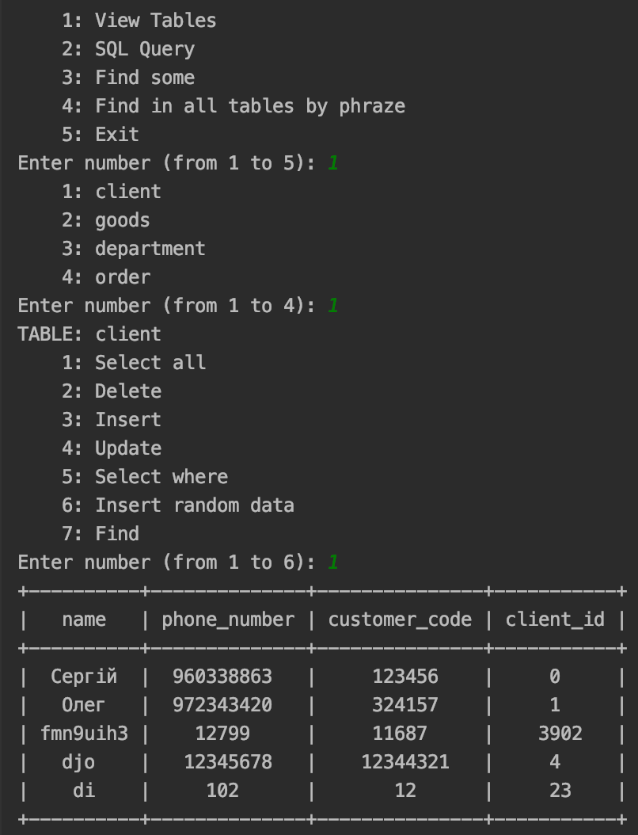

**\**

**Скріншот результатів виконання операції вилучення**

Спроба вилучення кортежу на який є посилання

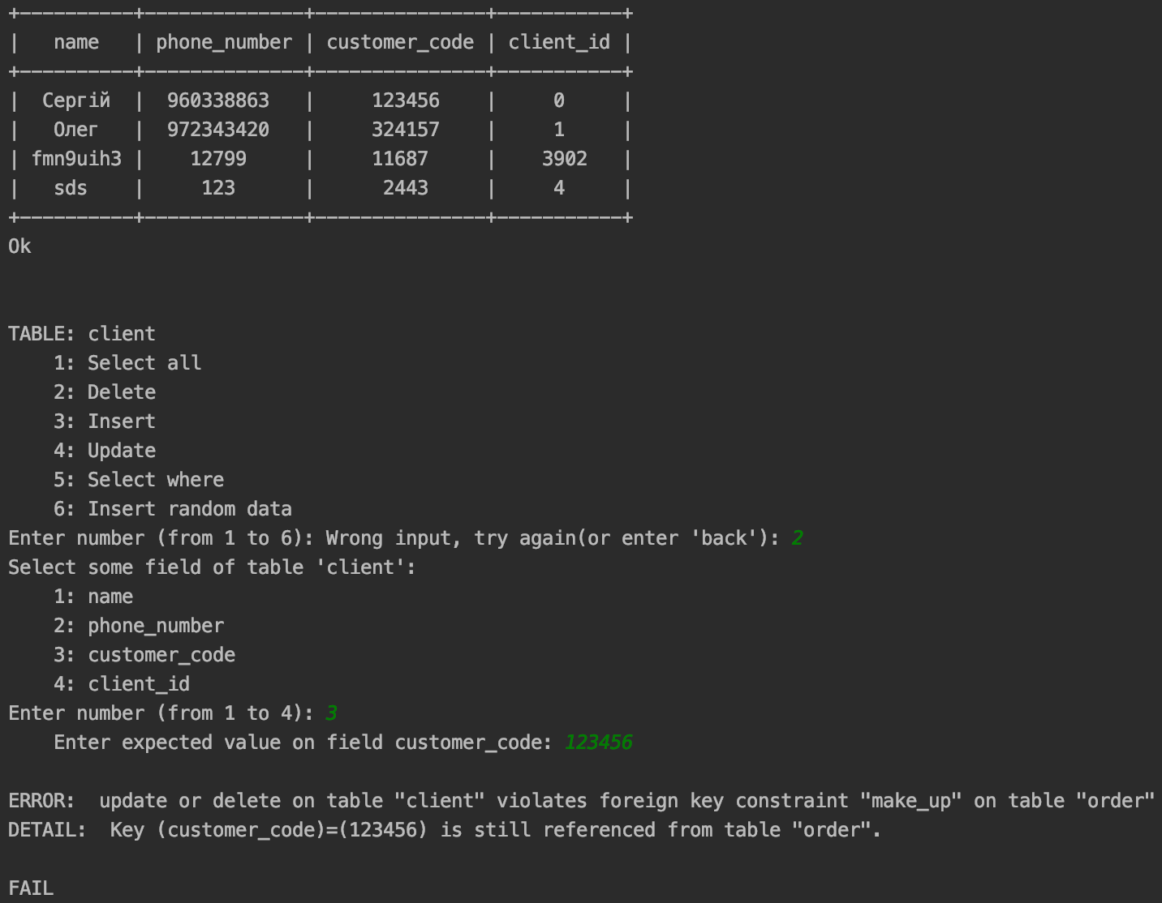

Вдале видалення і демонстрація результату вилучення

